BỘ MÔN AN TOÀN THÔNG TIN
THỰC HÀNH AN TOÀN HỆ THỐNG THÔNG TIN
NĂM HỌC 2026–2027
BÁO CÁO THỰC HÀNH LAB 5
CẤU HÌNH TƯỜNG LỬA pfSense (FIREWALL, NAT, DMZ)
Họ và tên | Trần Nguyễn Minh Khôi
MSSV | 1150080059
Lớp | CNPM1
Mã lớp – Tên file | CNPM1-LAB5_1150080059-Tran_Nguyen_Minh_Khoi
Phiên bản môi trường | Windows 11 + VirtualBox 7.x + pfSense CE 2.7.2 + Windows Server 2019/2022 + Ubuntu Server 22.04/24.04
Mạng thực hành | WAN Bridged; LAN Host-Only 10.0.0.0/8; DMZ Internal Network (dmz-net) 172.16.0.0/16
Link video minh họa | https://www.youtube.com/@Tr%E1%BA%A7nNguy%E1%BB%85nMinhKh%C3%B4i-22
Ngày hoàn thành | 10/2026

MỤC LỤC
1. Mục tiêu, phạm vi và quy định thực hành 3
2. Chuẩn bị máy thật và bộ cài pfSense 3
3. Mô hình mạng và bảng địa chỉ IP 4
4. Tạo máy ảo và cài đặt pfSense 5
5. Cấu hình LAN trên console pfSense 5
6. Cấu hình máy Domain Controller 5
7. Truy cập giao diện quản trị pfSense 6
8. Cấu hình vùng DMZ và máy DMZ-Web 6
9. Kiểm tra Outbound NAT tự động 7
10. Chuẩn hóa ruleset LAN và kiểm tra rule nền tảng 7
11. Tình huống 1 – Chặn ICMP nhưng vẫn cho phép Web/DNS 8
12. Tình huống 2 – Chỉ cho một host cụ thể ra Internet 9
13. Tình huống 3 – Cô lập DMZ khỏi LAN 9
14. Tình huống 4 – Port Forward WAN → DMZ 10
15. Tình huống 5 – Bật logging và đọc Firewall Log 11
16. Tổng hợp kết quả 11
17. Câu hỏi phân tích 12
18. Kết luận và cam kết 13
Tài liệu tham khảo 13

1. Mục tiêu, phạm vi và quy định thực hành

1.1. Mục tiêu
- Xây dựng mô hình mạng có tường lửa pfSense bảo vệ vùng LAN và vùng DMZ.
- Cấu hình ba interface WAN, LAN, DMZ; kiểm tra Outbound NAT và tạo firewall rule.
- Dùng Windows Server (Domain Controller, DMZ-Web) và Ubuntu Server (LAN-Test) làm máy kiểm thử lưu lượng.
- Hiểu pfSense là stateful firewall: rule được xét từ trên xuống, khớp rule đầu tiên thì dừng; kết nối cũ có thể còn sống nếu không Reset States.
- Thực hành 5 tình huống: chặn ICMP nhưng cho Web/DNS, chỉ cho một host ra Internet, cô lập DMZ khỏi LAN, Port Forward WAN → DMZ, bật logging và đọc Firewall Log.
- Chứng minh kết luận bằng phép thử baseline/trước–sau và bằng chứng ảnh chụp, không kết luận dựa trên phỏng đoán.

1.2. Phạm vi pháp lý và đạo đức
Bài lab chỉ phục vụ học tập. Toàn bộ máy ảo do sinh viên tự dựng trong mạng lab cô lập. pfSense CE 2.7.2 là phiên bản cũ, chỉ dùng trong môi trường ảo hóa; không dùng cho production, không đặt làm firewall Internet-facing. Hai tùy chọn Block private networks và Block bogon networks trên WAN chỉ được bỏ tick trong lúc kiểm thử lab và phải bật lại khi triển khai thật.

1.3. Quy tắc “tự gõ lệnh”
Không copy/paste câu lệnh từ LLM, chatbot hoặc web. Sinh viên tự gõ lệnh, tự sửa lỗi nếu sai và chụp màn hình sau khi lệnh chạy. Mục tiêu là rèn kỹ năng đọc cú pháp và thông báo lỗi.

2. Chuẩn bị máy thật và bộ cài pfSense

2.1. Yêu cầu tài nguyên
Máy thật khuyến nghị: RAM từ 16 GB, khoảng 100 GB đĩa trống (VM, snapshot, bộ cài), đã bật Intel VT-x/AMD-V. Không cần bật tất cả VM cùng lúc.
Máy ảo | Hệ điều hành | RAM | Khi cần bật
pfSense | FreeBSD/pfSense CE 2.7.2 | 2 GB | Mọi tình huống
Domain Controller (DC) | Windows Server 2019/2022 | 2 GB | Cấu hình nền tảng; TH1, TH2, TH3, TH5
DMZ-Web | Windows Server 2019/2022 + IIS | 2 GB | TH3, TH4
LAN-Test | Ubuntu Server 22.04/24.04 LTS (minimal) | 1 GB | TH2

Lưu ý: không clone trực tiếp VM Domain Controller để làm LAN-Test; LAN-Test phải là VM tạo mới độc lập (cloning DC là quy trình riêng của AD DS).

2.2. Tải bộ cài và kiểm tra SHA-256
Nguồn: mirror Netgate (atxfiles.netgate.com/mirror/downloads/). Tệp: pfSense-CE-2.7.2-RELEASE-amd64.iso.gz. Chuỗi bắt buộc: tải .iso.gz → kiểm tra SHA-256 → giải nén bằng 7-Zip → gắn .iso vào VirtualBox (không gắn trực tiếp .iso.gz).
SHA-256 mong đợi: 883fb7bc64fe548442ed007911341dd34e178449f8156ad65f7381a02b7cd9e4
PS C:\LAB5-pfSense> Get-FileHash -Algorithm SHA256 .\INSTALL_MEDIA\pfSense-CE-2.7.2-RELEASE-amd64.iso.gz
Chỉ giải nén khi hash thực tế trùng hoàn toàn giá trị mong đợi.
[Ảnh 1: Kết quả Get-FileHash trùng SHA-256 mong đợi – đính kèm minh chứng]

3. Mô hình mạng và bảng địa chỉ IP

3.1. Kiểm tra xung đột địa chỉ trước khi tạo VM
Bài lab dùng LAN 10.0.0.0/8 và DMZ 172.16.0.0/16, vì vậy WAN và các route đang hoạt động trên máy thật không được chồng lấn hai dải này. Không dùng VirtualBox NAT mặc định 10.0.2.0/24 cho WAN vì nằm trong 10.0.0.0/8.
C:\> ipconfig
C:\> route print
Ghi nhận các mạng đang hoạt động (Wi-Fi/Ethernet, VPN, adapter ảo). Nếu mạng vật lý đang dùng 10.x.x.x thì không tiếp tục với /8 mà phải đổi subnet LAN theo hướng dẫn giảng viên và đổi đồng bộ mọi địa chỉ.
[Ảnh 2: Kết quả ipconfig và route print trên máy thật, xác nhận không overlap – đính kèm minh chứng]

3.2. Topology
Internet/Mạng vật lý ↔ WAN (Bridged) ↔ pfSense ↔ LAN (Host-Only, 10.0.0.0/8): Domain Controller, LAN-Test, máy thật quản trị ↔ DMZ (Internal Network dmz-net, 172.16.0.0/16): DMZ-Web.

3.3. Bảng IP và cấu hình card mạng
Thiết bị | Interface | IP | Subnet Mask | Gateway | DNS
pfSense | WAN | DHCP | — | — | DHCP/upstream
pfSense | LAN | 10.0.0.1 | 255.0.0.0 | — | —
pfSense | DMZ (OPT1) | 172.16.0.1 | 255.255.0.0 | — | —
Domain Controller | LAN | 10.0.0.2 | 255.0.0.0 | 10.0.0.1 | 10.0.0.2
LAN-Test | LAN | 10.0.0.3 | 255.0.0.0 | 10.0.0.1 | —
Máy thật quản trị | Host-Only | 10.0.0.100 | 255.0.0.0 | (để trống) | (để trống)
DMZ-Web | DMZ | 172.16.0.2 | 255.255.0.0 | 172.16.0.1 | 8.8.8.8 (sau khi có Pass DMZ → Internet)

Adapter pfSense | Chế độ VirtualBox | Vai trò
Adapter 1 | Bridged Adapter | WAN
Adapter 2 | Host-Only Adapter | LAN 10.0.0.0/8
Adapter 3 | Internal Network, Name = dmz-net | DMZ 172.16.0.0/16

Card Host-Only của máy thật chỉ dùng quản trị lab: IPv4 10.0.0.100, mask 255.0.0.0, DHCP Server tắt, không đặt Default Gateway và không đặt DNS (để không làm đổi route/DNS của hệ điều hành host).
[Ảnh 3: Cấu hình Host-Only Network (IPv4 10.0.0.100, mask 255.0.0.0, DHCP tắt) – đính kèm minh chứng]

4. Tạo máy ảo và cài đặt pfSense

4.1. Tạo máy ảo pfSense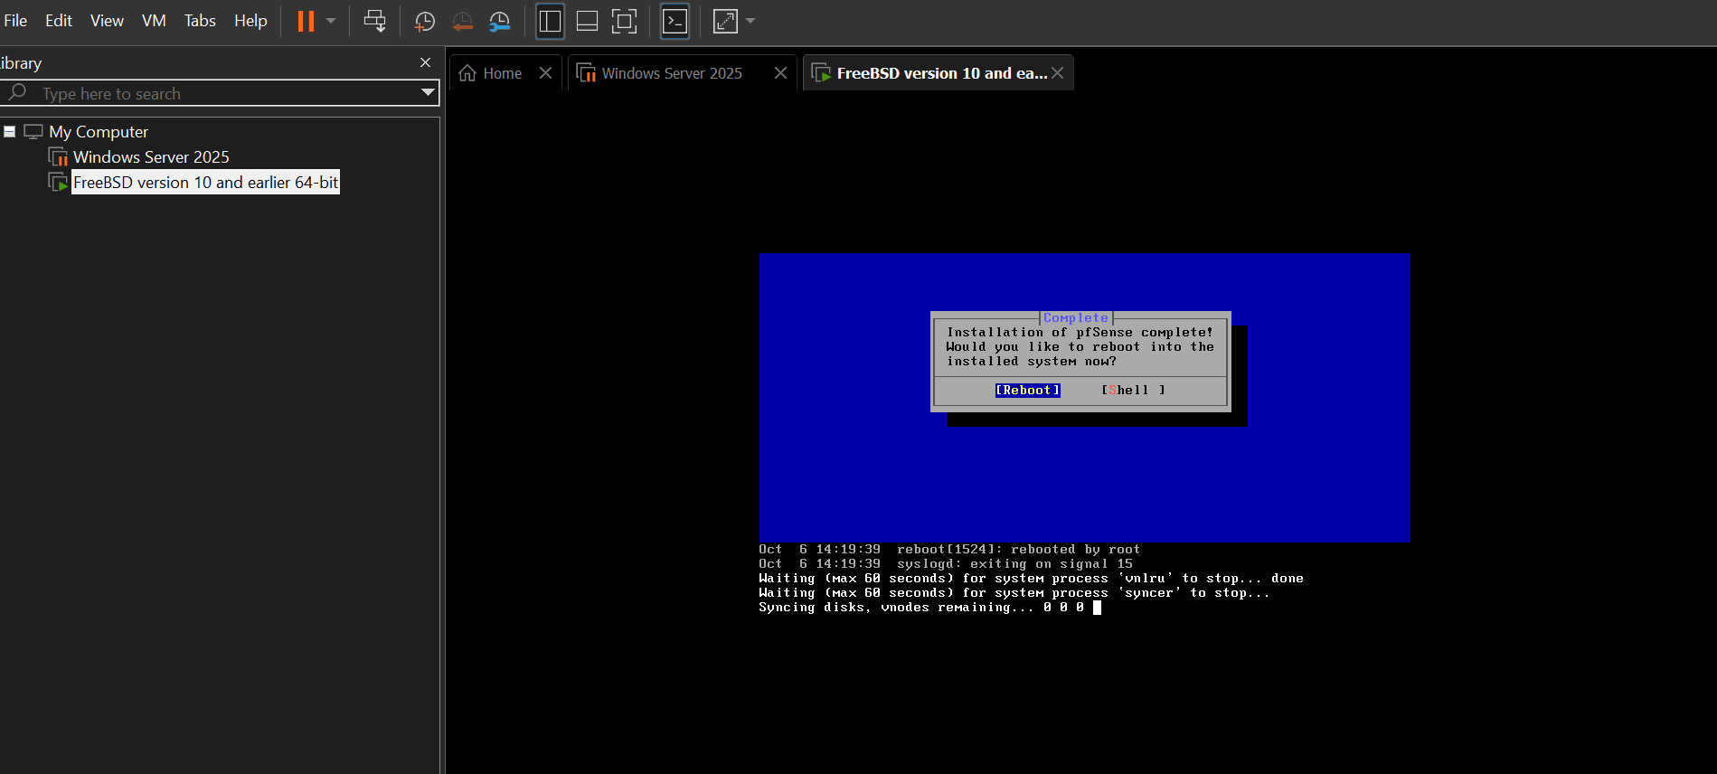

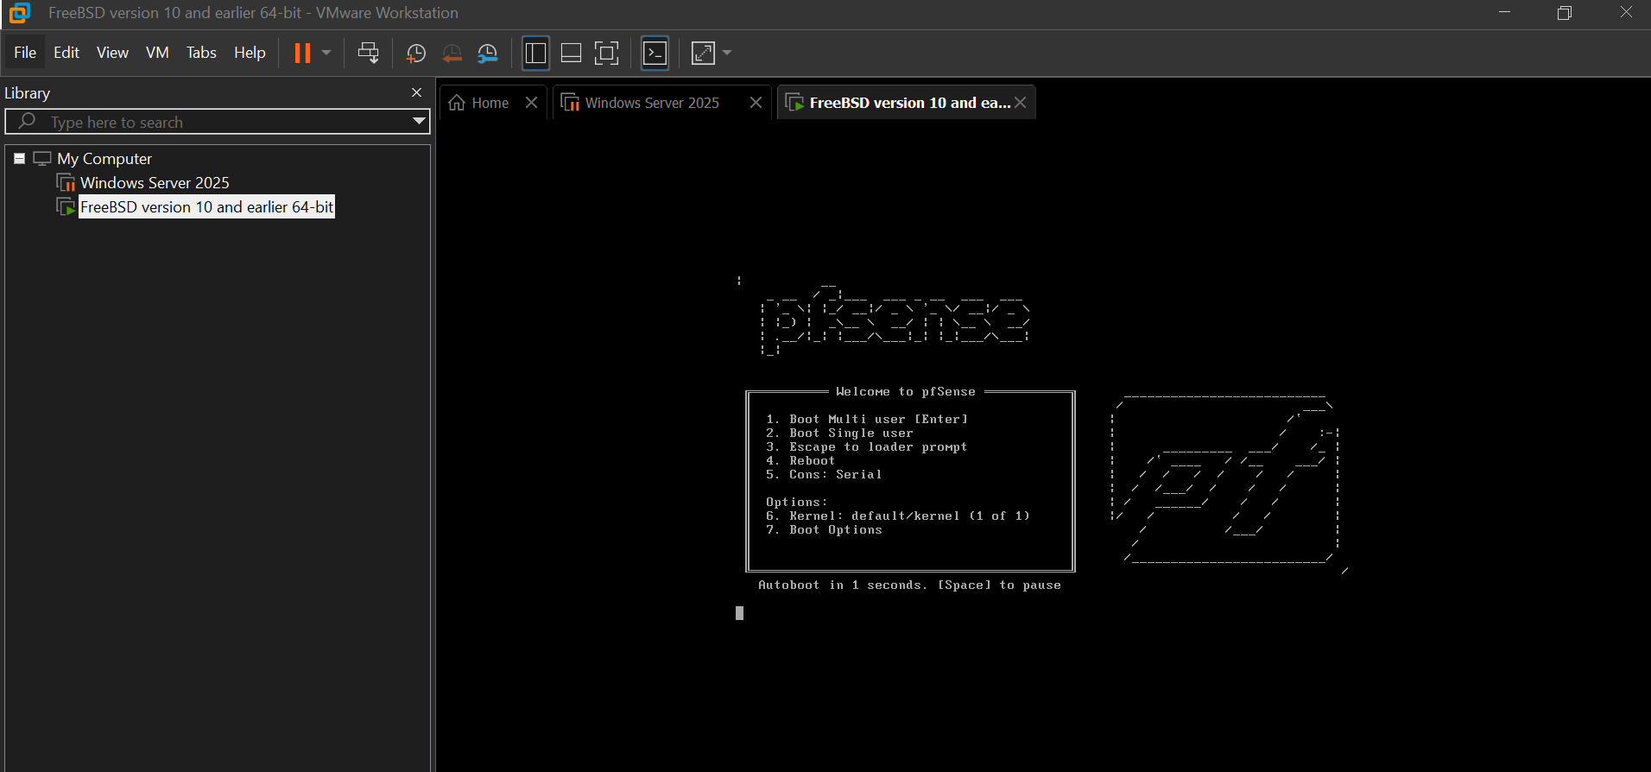

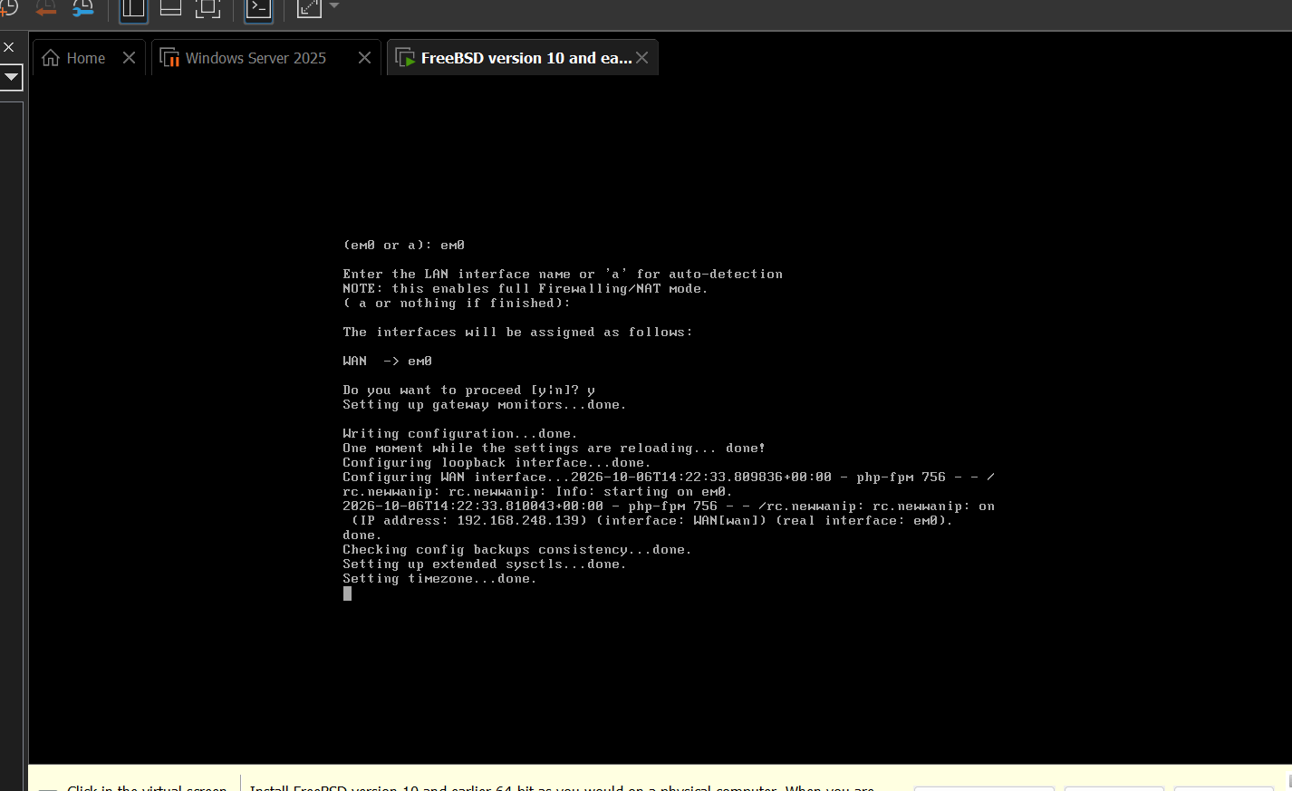

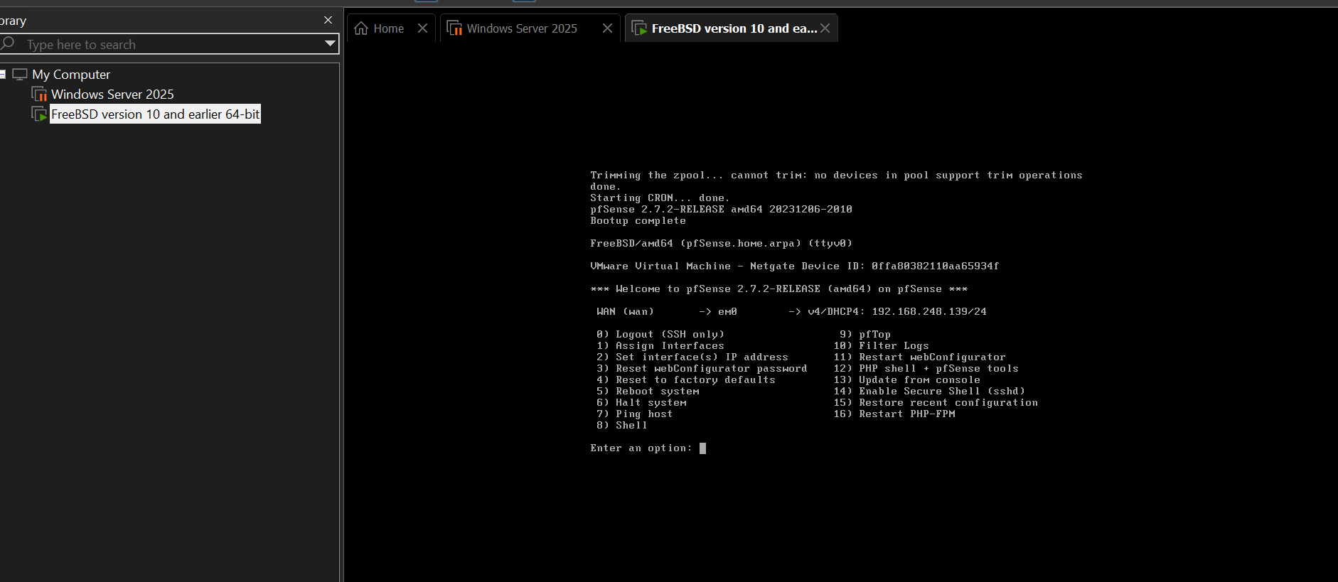

Cấu hình IVP4,…

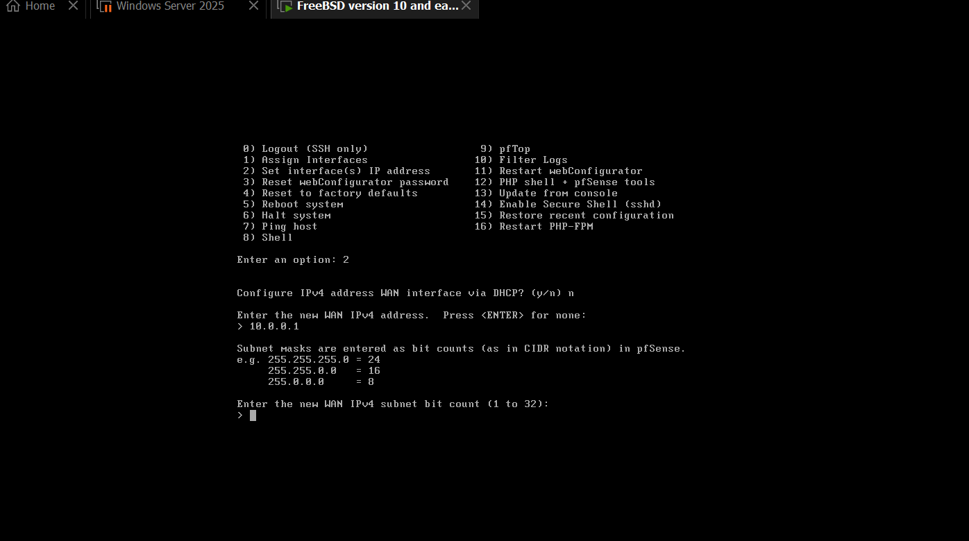

Đặt 3 card cho Pfsense

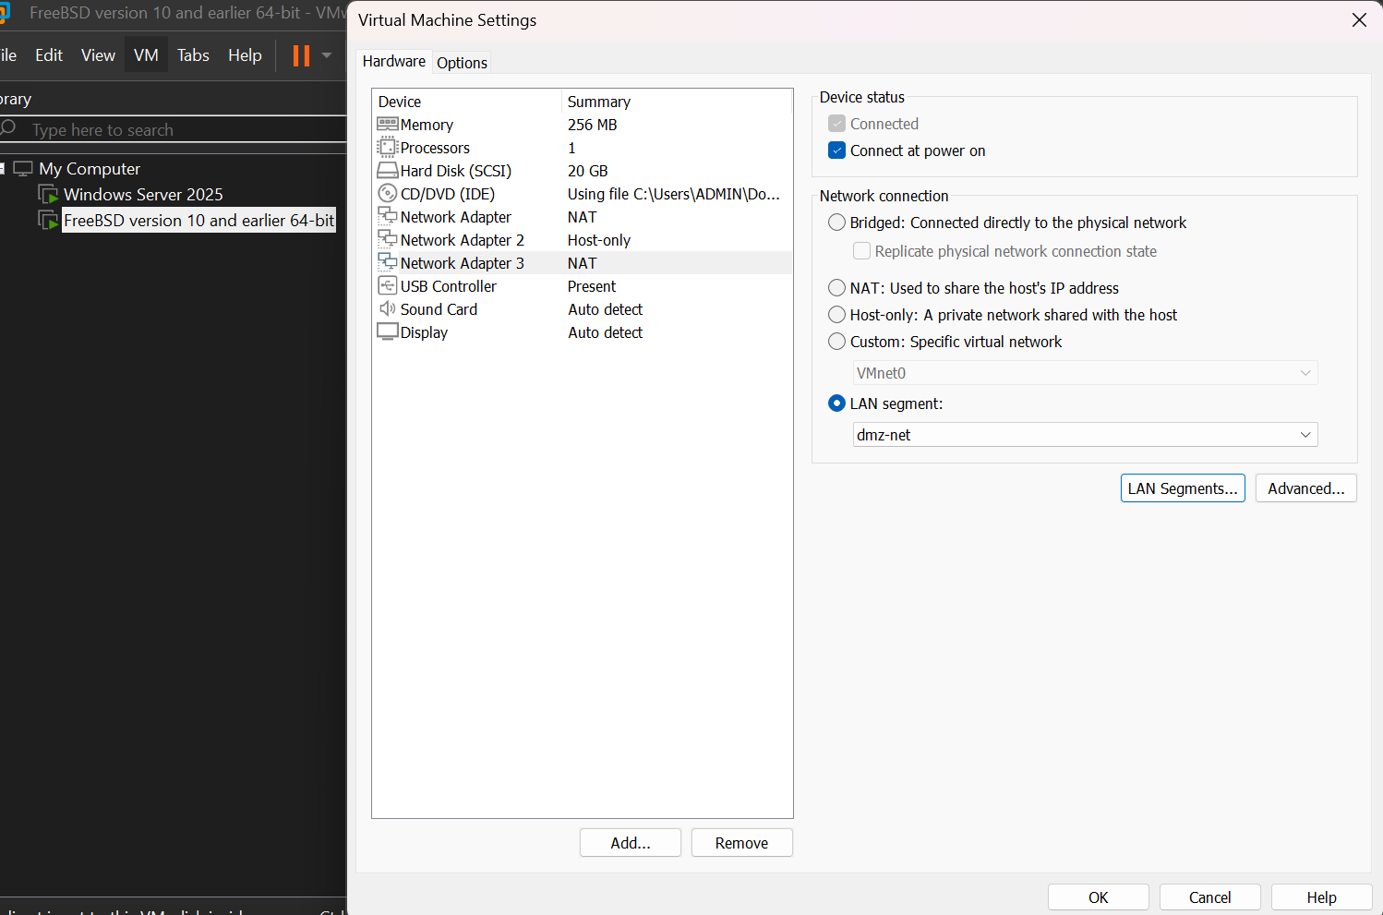

Chọn Memory → đổi thành 2048 MB (tối thiểu 1024 MB; 256 MB thì pfSense không chạy ổn).

Chọn Processors → đổi thành 2.

Bấm OK.

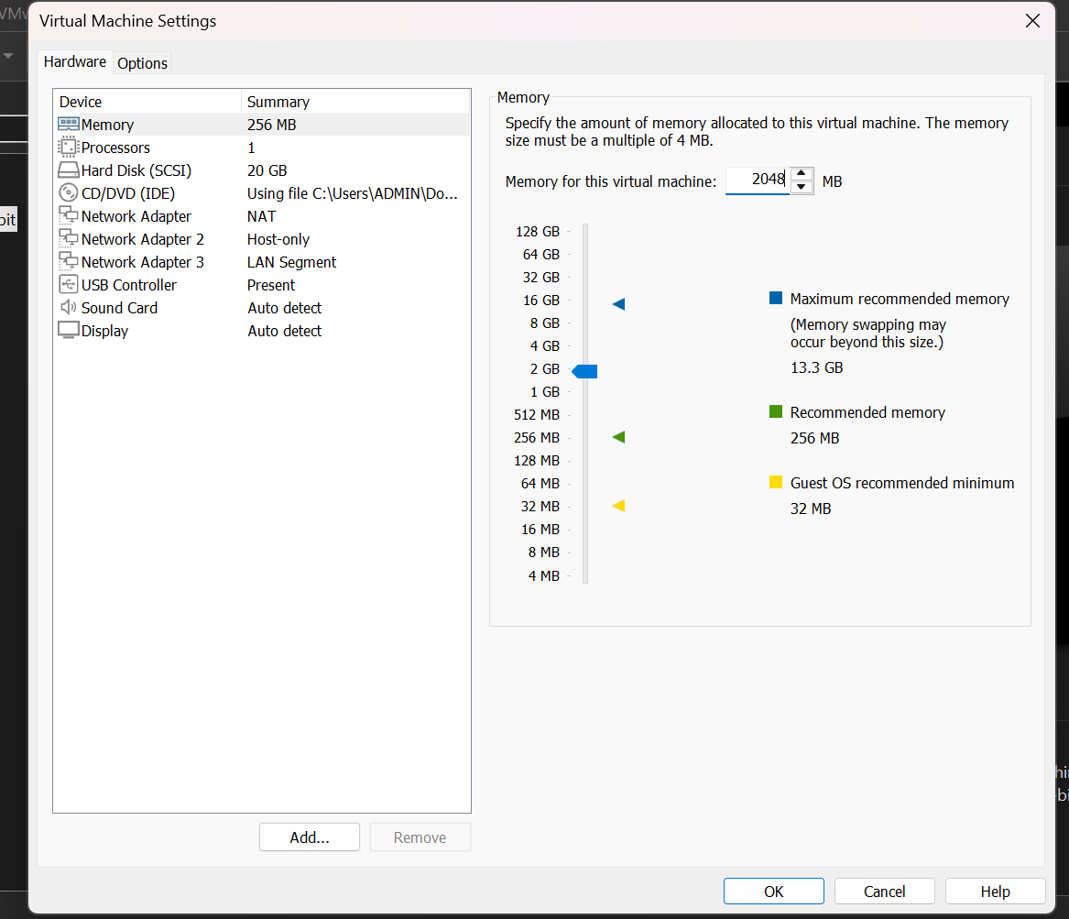

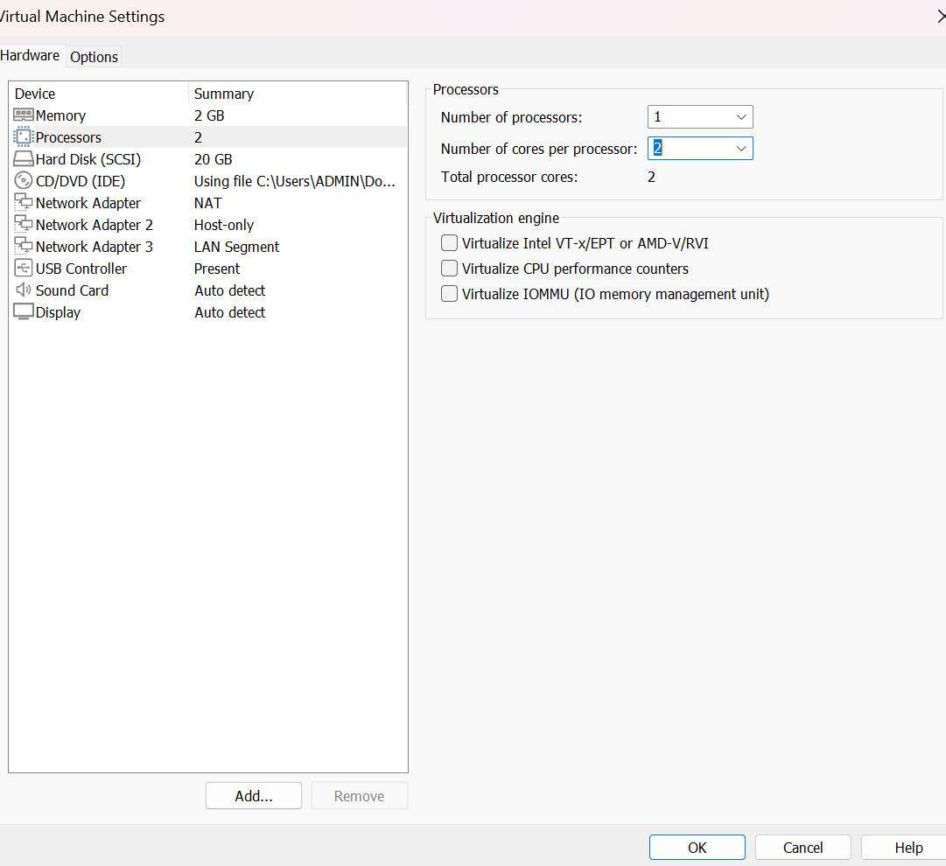

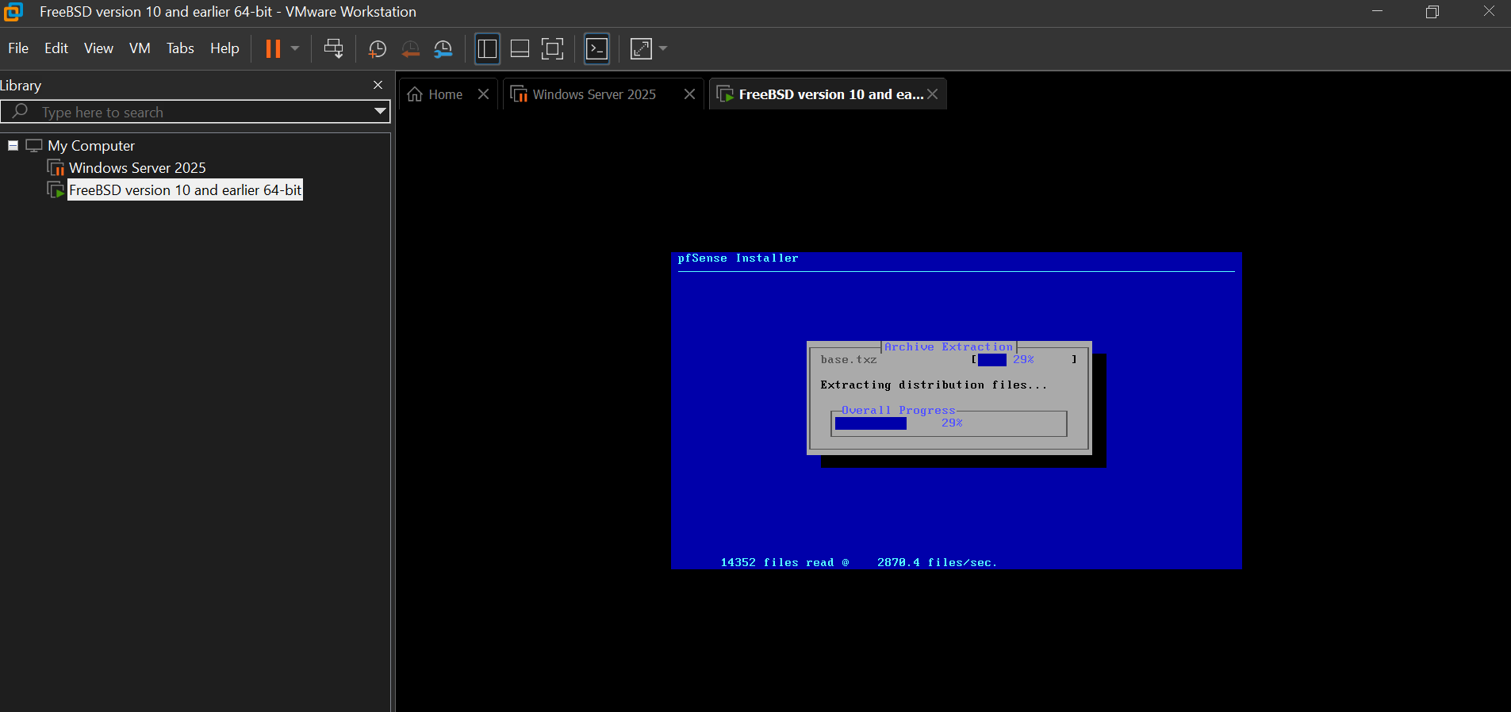
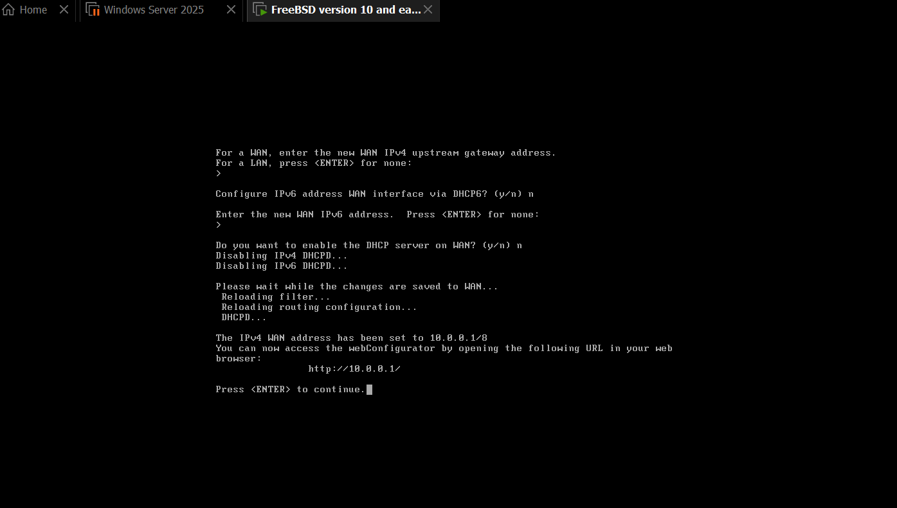
- VirtualBox Manager → New; đặt tên pfSense; Type = BSD, Version = FreeBSD (64-bit).
- Cấu hình RAM 2 GB, 2 vCPU, ổ đĩa ảo 16–20 GB.
- Settings → Network: bật 3 adapter theo bảng ở mục 3.3 (Adapter 1 Bridged, Adapter 2 Host-Only, Adapter 3 Internal Network “dmz-net”).
[Ảnh 4: Cấu hình 3 card mạng của máy ảo pfSense (bắt buộc) – đính kèm minh chứng]

4.2. Gắn ISO và cài đặt
Sau khi hash khớp, giải nén .iso.gz bằng 7-Zip để có pfSense-CE-2.7.2-RELEASE-amd64.iso, vào Settings → Storage → Optical Drive → Choose a disk file… và chọn file .iso.
[Ảnh 5: Gắn file ISO pfSense vào ổ đĩa quang – đính kèm minh chứng]
Start máy ảo → Accept → Install pfSense → giữ các tuỳ chọn mặc định (keymap, Auto ZFS) → chọn ổ đĩa ảo → hoàn tất và Reboot. Sau khi cài xong, tháo ISO khỏi ổ đĩa quang để không boot lại vào trình cài đặt.
[Ảnh 6: Giao diện trình cài đặt pfSense – đính kèm minh chứng]
Lưu ý phiên bản: hướng dẫn áp dụng cho ISO offline 2.7.2; bản mới hơn dùng Netgate Installer với giao diện khác.

5. Cấu hình LAN trên console pfSense
Tên card phụ thuộc loại NIC ảo: VirtIO hiển thị vtnet0/1/2, Intel PRO/1000 thường hiển thị em0/1/2. Không xác định vai trò chỉ bằng tên mà đối chiếu địa chỉ MAC và thứ tự Adapter 1 = WAN, Adapter 2 = LAN, Adapter 3 = DMZ.
- Lần boot đầu: không tạo VLAN; gán WAN = card của Adapter 1, LAN = card của Adapter 2; bỏ trống Optional 1 (gán DMZ trong WebGUI ở mục 8).
- Trên menu console chọn 2) Set interface(s) IP address → chọn LAN.
- DHCP: không bật; IPv4 address = 10.0.0.1; subnet bit count = 8; không đặt upstream gateway cho LAN.
- Không bật DHCP6/IPv6 cho LAN; không chuyển WebGUI sang HTTP (giữ HTTPS).
[Ảnh 7: Menu console pfSense – đính kèm minh chứng]
[Ảnh 8: Console đặt IP LAN 10.0.0.1/8 (bắt buộc) – đính kèm minh chứng]

6. Cấu hình máy Domain Controller
VM Windows Server 2019/2022, RAM 2 GB, 1 card Host-Only cùng mạng LAN. Chỉ bật DC khi tình huống cần đến.

6.1. IP tĩnh
Thông số | Giá trị
IP address | 10.0.0.2
Subnet mask | 255.0.0.0
Default gateway | 10.0.0.1
Preferred DNS | 10.0.0.2 (không nhập Alternate DNS 8.8.8.8 trên NIC của DC)

[Ảnh 9: Cấu hình IPv4 của Domain Controller – đính kèm minh chứng]

6.2. Cài AD DS và tạo forest
Server Manager → Add Roles and Features → Active Directory Domain Services → Promote this server to a domain controller → Add a new forest (ví dụ vietnam.local) → đặt mật khẩu DSRM → hoàn tất và khởi động lại.
[Ảnh 10: Cài vai trò AD DS và tạo forest mới – đính kèm minh chứng]

6.3. DNS Forwarder và kiểm tra phân giải
DNS Manager → click phải tên DNS Server → Properties → Forwarders → thêm 8.8.8.8 (hoặc DNS upstream môi trường cho phép). DC vẫn giữ Preferred DNS = 10.0.0.2; truy vấn Internet được forward ra upstream.
Kiểm thử tách biệt IP và DNS (không dùng duy nhất ping google.com để kết luận lỗi firewall):
PS C:\> ping 8.8.8.8
PS C:\> Resolve-DnsName example.com
[Ảnh 11: Cấu hình DNS Forwarder trên Domain Controller – đính kèm minh chứng]

7. Truy cập giao diện quản trị pfSense
- Từ máy thật kiểm tra đường quản trị: ping 10.0.0.1.
- Mở trình duyệt vào https://10.0.0.1 (chấp nhận cảnh báo chứng chỉ tự ký); đăng nhập tài khoản mặc định rồi đổi mật khẩu ở bước Wizard.
- Chạy Setup Wizard: đặt hostname/domain, DNS; WAN để DHCP; LAN = 10.0.0.1/8; đổi mật khẩu admin.
- Kiểm tra Dashboard: interface WAN có IP, LAN = 10.0.0.1.
C:\> ping 10.0.0.1
[Ảnh 12: Ping từ máy thật đến pfSense 10.0.0.1 – đính kèm minh chứng]
[Ảnh 13: Trang đăng nhập pfSense – đính kèm minh chứng]
[Ảnh 14: Setup Wizard cấu hình LAN – đính kèm minh chứng]
[Ảnh 15: Dashboard pfSense (bắt buộc) – đính kèm minh chứng]

8. Cấu hình vùng DMZ và máy DMZ-Web

8.1. Gán interface DMZ
- Interfaces → Assignments: thêm card mạng thứ ba (Available network ports) → Add; interface mới tên OPT1.
- Interfaces → OPT1: Enable; Description = DMZ; IPv4 Configuration Type = Static IPv4; IPv4 Address = 172.16.0.1 / 16; không chọn Upstream Gateway; Save → Apply Changes.
[Ảnh 16: Gán card mạng thứ ba thành OPT1 – đính kèm minh chứng]
[Ảnh 17: Cấu hình interface DMZ 172.16.0.1/16 (bắt buộc) – đính kèm minh chứng]

8.2. Dựng máy DMZ-Web (bắt buộc cho TH3 và TH4)
Thông số | Giá trị
Hệ điều hành | Windows Server 2019/2022, không join domain
RAM / NIC | 2 GB; Internal Network, Name = dmz-net
IP / Mask / Gateway | 172.16.0.2 / 255.255.0.0 / 172.16.0.1
DNS | Để trống lúc dựng; đặt 8.8.8.8 sau khi có rule Pass DMZ → Internet

Bật IIS bằng PowerShell (Administrator) và xác nhận dịch vụ chạy trước khi làm Port Forward:
PS C:\> Install-WindowsFeature Web-Server -IncludeManagementTools
PS C:\> curl.exe http://localhost
[Ảnh 18: DMZ-Web: IP 172.16.0.2/16 và curl.exe http://localhost thành công – đính kèm minh chứng]

9. Kiểm tra Outbound NAT tự động
- Firewall → NAT → Outbound: giữ Automatic hoặc chọn Hybrid Outbound NAT. Ở cả hai chế độ pfSense vẫn duy trì Automatic Rules cho các mạng nội bộ.
- Xác nhận Automatic Rules có rule NAT tự sinh cho LAN 10.0.0.0/8 và, sau khi Apply DMZ, cả 172.16.0.0/16.
- Không cần tạo manual Outbound NAT chỉ để LAN/DMZ ra Internet. DMZ mới tạo chưa ra Internet chủ yếu vì tab Firewall → Rules → DMZ chưa có rule Pass.
[Ảnh 19: Firewall → NAT → Outbound: chế độ và Automatic Rules cho LAN/DMZ (bắt buộc) – đính kèm minh chứng]

10. Chuẩn hóa ruleset LAN và kiểm tra rule nền tảng

10.1. Chuẩn hóa ruleset LAN
- Firewall → Rules → LAN: Disable cả hai Default allow LAN to any (IPv4 và IPv6); giữ Anti-Lockout Rule để vẫn vào được WebGUI. Apply Changes.
- Diagnostics → States → Reset States → chọn State Table → Reset → xác nhận (WebGUI có thể mất kết nối vài giây).
- Firewall → Rules → LAN → Add rule do sinh viên quản lý rồi Save → Apply Changes.
Action | Protocol | Source | Destination | Mục đích
Pass | Any | LAN net | Any | Rule nền tảng do sinh viên quản lý

[Ảnh 20: Tab LAN: hai Default allow LAN to any đã Disabled và rule Pass LAN net → Any (bắt buộc) – đính kèm minh chứng]
Kiểm tra đường ra của chính pfSense bằng Diagnostics → Ping. Phép thử này chỉ chứng minh firewall ra Internet được; nó không đi qua rule tab LAN nên không chứng minh rule LAN hoạt động.
[Ảnh 21: pfSense ping Internet thành công (Diagnostics → Ping) – đính kèm minh chứng]

10.2. Kiểm tra rule nền tảng từ Domain Controller
Với rule LAN net → Any đang Enabled, chạy trên DC:
PS C:\> ping 8.8.8.8
PS C:\> Resolve-DnsName example.com
PS C:\> curl.exe -4 https://example.com
Kết quả mong đợi: IP, DNS và HTTPS đều thành công.
[Ảnh 22: DC ping, Resolve-DnsName và curl ra Internet thành công khi rule Enabled – đính kèm minh chứng]
Sau đó dừng mọi lệnh ping -t, Disable rule LAN net → Any, Apply Changes, Reset States, rồi mở một lệnh ping 8.8.8.8 mới. Kết quả mong đợi: không đi qua được. Cuối cùng Enable lại rule, Apply Changes và Reset States trước khi sang phần tình huống.
Trạng thái | ping 8.8.8.8 từ DC | Giải thích
Rule LAN net → Any Enabled | Thành công | Rule Pass cho phép lưu lượng LAN ra ngoài
Rule Disabled, chưa Reset States | Có thể vẫn thành công (nếu dùng phiên cũ) | pfSense là stateful firewall; state cũ vẫn được phép
Rule Disabled, đã Reset States, ping mới | Thất bại | Không còn rule Pass nào khớp nên bị chặn mặc định

[Ảnh 23: Disable rule + Reset States, ping 8.8.8.8 mới từ DC thất bại (bắt buộc) – đính kèm minh chứng]
Kết luận: khi cả hai Default allow LAN to any và rule nền tảng đều Disabled và state cũ đã được xóa, lưu lượng IPv4 mới từ DC ra Internet bị chặn. Nếu không Reset States, kết nối cũ có thể vẫn hoạt động và dẫn tới kết luận sai.

11. Tình huống 1 – Chặn ICMP nhưng vẫn cho phép Web/DNS
Máy cần bật: pfSense, Domain Controller. Trước mỗi tình huống: xác nhận hai Default allow LAN to any vẫn Disabled, Disable các rule thừa của tình huống trước, Apply Changes và Reset States.
Disable rule nền tảng LAN net → Any. Tạo đúng ba rule sau trên tab LAN, theo thứ tự từ trên xuống:
Thứ tự | Action | Protocol | Source | Destination | Mục đích
1 | Block | ICMP (Any subtype) | LAN net | Any | Chặn ping
2 | Pass | TCP/UDP, port 53 | LAN net | Any | Cho DNS
3 | Pass | TCP, port 80 và 443 | LAN net | Any | Cho HTTP/HTTPS

Gợi ý cấu hình cổng 80/443: tạo Alias kiểu Port(s) gồm 80 và 443 (Firewall → Aliases) rồi dùng alias làm Destination port; hoặc tạo hai rule riêng. Không chọn khoảng “80 to 443” vì sẽ mở cả các cổng 80–443.
Apply Changes → Reset States → chạy từ DC:
PS C:\> ping 8.8.8.8
PS C:\> Resolve-DnsName example.com -Server 8.8.8.8
PS C:\> curl.exe -4 https://example.com
Phép thử | Kết quả mong đợi | Kết quả thực tế | Giải thích
ping 8.8.8.8 | Thất bại | (điền) | ICMP bị rule Block (đứng trên các rule Pass)
Resolve-DnsName … -Server 8.8.8.8 | Thành công | (điền) | Rule Pass TCP/UDP 53 cho phép DNS tới upstream
curl.exe -4 https://example.com | Thành công | (điền) | Rule Pass TCP 443 cho phép HTTPS

Rule Block ICMP phải nằm trên các rule Pass; không bật lại Pass LAN net → Any trong tình huống này.
[Ảnh 24: Tab LAN với ba rule của Tình huống 1 – đính kèm minh chứng]
[Ảnh 25: Kết quả ping thất bại, DNS và HTTPS thành công – đính kèm minh chứng]

12. Tình huống 2 – Chỉ cho một host cụ thể ra Internet
Máy cần bật: pfSense, Domain Controller, LAN-Test (DMZ-Web có thể tắt). Trước mỗi tình huống: xác nhận hai Default allow LAN to any vẫn Disabled, Disable các rule thừa của tình huống trước, Apply Changes và Reset States.
Tạo VM LAN-Test bằng Ubuntu Server 22.04/24.04 LTS (minimal), RAM 1 GB, 1 card Host-Only cùng mạng LAN, IP 10.0.0.3/8, Gateway 10.0.0.1. Không dùng máy thật 10.0.0.100 làm host thử Internet (card Host-Only của máy thật không có Gateway qua pfSense). Không clone từ VM Domain Controller.
Ví dụ đặt IP tĩnh trên Ubuntu Server (Netplan, sửa file trong /etc/netplan/, tên card tuỳ máy):
addresses: [10.0.0.3/8] routes: [{to: default, via: 10.0.0.1}]
student@lan-test:~$ sudo netplan apply
student@lan-test:~$ ip -br addr
Disable rule nền tảng LAN net → Any, tạo hai rule theo thứ tự rồi Apply Changes và Reset States:
Thứ tự | Action | Protocol | Source | Destination | Mục đích
1 | Pass | Any | 10.0.0.2 | Any | Cho Domain Controller ra Internet
2 | Block | Any | LAN net | Any | Chặn các host LAN còn lại

Phép thử | Kết quả mong đợi | Kết quả thực tế | Giải thích
DC 10.0.0.2: ping 8.8.8.8 | Thành công | (điền) | Khớp rule 1 (Pass)
LAN-Test 10.0.0.3: ping 8.8.8.8 | Thất bại | (điền) | Không khớp rule 1; khớp rule 2 (Block)

Nếu kết quả không đúng: kiểm tra thứ tự rule và chắc chắn rule Pass LAN net → Any đang Disabled.
[Ảnh 26: Tab LAN với rule Pass 10.0.0.2 → Any và Block LAN net → Any – đính kèm minh chứng]
[Ảnh 27: DC (10.0.0.2) ping 8.8.8.8 thành công – đính kèm minh chứng]
[Ảnh 28: LAN-Test (10.0.0.3) ping 8.8.8.8 thất bại – đính kèm minh chứng]

13. Tình huống 3 – Cô lập DMZ khỏi LAN
Máy cần bật: pfSense, Domain Controller, DMZ-Web (LAN-Test có thể tắt). Trước mỗi tình huống: xác nhận hai Default allow LAN to any vẫn Disabled, Disable các rule thừa của tình huống trước, Apply Changes và Reset States.
Bước A – loại trừ Windows Firewall: Windows Server mặc định có thể chặn ICMP inbound nên ping thất bại chưa đủ để kết luận pfSense chặn. Trên DC (quyền Administrator):
C:\> netsh advfirewall firewall add rule name="LAB-Allow-ICMPv4-Echo" protocol=icmpv4:8,any dir=in action=allow
Bước B – baseline: trên tab DMZ chỉ bật rule Pass DMZ net → Any; Apply Changes; Reset States. Từ DMZ-Web (172.16.0.2) chạy ping 10.0.0.2. Phải nhận reply trước khi thêm Block; nếu không, dừng lại sửa routing/Windows Firewall, chưa được kết luận.
PS C:\> ping 10.0.0.2
[Ảnh 29: Baseline: DMZ-Web ping 10.0.0.2 có reply (trước khi Block) – đính kèm minh chứng]
Bước C – kiểm thử cô lập: thêm rule Block DMZ net → LAN net ở trên rule Pass DMZ net → Any; Apply Changes; Reset States; chạy ping 10.0.0.2 mới từ DMZ-Web.
Thứ tự | Action | Protocol | Source | Destination | Mục đích
1 | Block | Any | DMZ net | LAN net | Không cho DMZ truy cập LAN
2 | Pass | Any | DMZ net | Any | Cho DMZ ra Internet nếu cần

Phép thử từ DMZ-Web | Kết quả mong đợi | Kết quả thực tế | Giải thích
ping 10.0.0.2 (baseline, chưa Block) | Có reply | (điền) | Chứng minh đường đi và Windows Firewall không phải nguyên nhân
ping 10.0.0.2 (sau khi Block + Reset States) | Thất bại | (điền) | pfSense chặn DMZ → LAN
ping 8.8.8.8 / Resolve-DnsName example.com | Thành công | (điền) | Rule Pass DMZ → Any và Automatic Outbound NAT

[Ảnh 30: Tab DMZ với rule Block DMZ net → LAN net đặt trên Pass DMZ net → Any – đính kèm minh chứng]
[Ảnh 31: Sau khi Block: ping 10.0.0.2 từ DMZ-Web thất bại (bắt buộc) – đính kèm minh chứng]
[Ảnh 32: DMZ-Web vẫn ping 8.8.8.8 và phân giải DNS thành công – đính kèm minh chứng]
Sau khi chụp minh chứng có thể xóa rule tạm trên DC:
C:\> netsh advfirewall firewall delete rule name="LAB-Allow-ICMPv4-Echo"

14. Tình huống 4 – Port Forward WAN → DMZ
Máy cần bật: pfSense và DMZ-Web (Domain Controller có thể tắt). Trước mỗi tình huống: xác nhận hai Default allow LAN to any vẫn Disabled, Disable các rule thừa của tình huống trước, Apply Changes và Reset States.
Điều kiện bắt buộc: IIS trên DMZ-Web (172.16.0.2) đang chạy và curl.exe http://localhost thành công. Có thể xác minh từ pfSense bằng Diagnostics → Test Port tới 172.16.0.2, port 80.

14.1. Chuẩn bị WAN
Adapter 1 của pfSense là Bridged và WAN nhận IPv4 cùng mạng vật lý với máy thật, không overlap với 10.0.0.0/8 và 172.16.0.0/16. Vào Interfaces → WAN, bỏ tick Block private networks và Block bogon networks (chỉ trong lab), Save → Apply. Hai tùy chọn này phải bật lại khi triển khai Internet-facing thực tế.
[Ảnh 33: Interfaces → WAN: đã bỏ tick Block private networks và Block bogon networks – đính kèm minh chứng]

14.2. Tạo Port Forward
Tham số | Giá trị
Interface | WAN
Protocol | TCP
Destination | WAN address
Destination port range | 8080
Redirect target IP | 172.16.0.2
Redirect target port | 80
Filter rule association | Add associated filter rule

Save → Apply Changes → Reset States. Từ máy thật mở http://<IP-WAN-pfSense>:8080 (đúng IP WAN, không dùng 10.0.0.1); phải thấy trang IIS của DMZ-Web.
[Ảnh 34: Firewall → NAT → Port Forward: WAN:8080 → 172.16.0.2:80 và rule WAN liên kết – đính kèm minh chứng]
[Ảnh 35: Máy thật truy cập http://<IP-WAN>:8080 thấy trang IIS của DMZ-Web – đính kèm minh chứng]
Nếu thất bại: kiểm tra rule WAN được tạo kèm NAT, Windows Firewall của DMZ-Web cho TCP/80, IIS đang Running, và hai ô Block private/bogon đã bỏ tick.
Phương án dự phòng khi Bridged không dùng được: tạo NAT Network riêng 192.168.250.0/24 trong VirtualBox Network Manager, gắn Adapter 1 của pfSense vào đó; ghi IP WAN nhận được; tạo NAT Network Port Forward host TCP 18080 → <IP-WAN-pfSense>:8080; truy cập http://127.0.0.1:18080. Không dùng NAT mặc định 10.0.2.0/24.

15. Tình huống 5 – Bật logging và đọc Firewall Log
Máy cần bật: pfSense và máy tạo lưu lượng thử (ví dụ DC với rule Block ICMP của TH1). Trước mỗi tình huống: xác nhận hai Default allow LAN to any vẫn Disabled, Disable các rule thừa của tình huống trước, Apply Changes và Reset States.
- Mở rule Block quan trọng (ví dụ Block ICMP LAN net → Any) → Extra Options → tick Log packets that are handled by this rule → Save → Apply Changes.
- Tạo lưu lượng chắc chắn bị chặn: từ DC chạy ping 8.8.8.8 (ping mới sau Reset States).
- Vào Status → System Logs → Firewall, xác định bản ghi có action Block, interface LAN, source 10.0.0.2, destination 8.8.8.8, giao thức ICMP và nhãn rule đã chặn.
Nếu Firewall Log không có bản ghi: kiểm tra rule Block đã bật Log; đối chiếu Diagnostics → States, nếu có state cho luồng đang thử thì pfSense đã pass luồng đó và nguyên nhân nằm ở nơi khác.
[Ảnh 36: Rule Block đã bật Log packets that are handled by this rule – đính kèm minh chứng]
[Ảnh 37: Status → System Logs → Firewall hiển thị gói tin bị chặn và rule chặn – đính kèm minh chứng]
Mỗi tình huống có tối thiểu ba thành phần: ảnh rule, ảnh kiểm thử và 1–2 câu giải thích kết quả. Giải thích Tình huống 5: (điền theo bản ghi log thực tế).

16. Tổng hợp kết quả
Tình huống | Rule chính | Kết quả mong đợi | Kết quả thực tế
Rule nền tảng | Pass LAN net → Any | Khi Disabled + Reset States: DC mất Internet | (điền)
TH1 | Block ICMP trên Pass 53, 80/443 | Ping fail; DNS, HTTPS OK | (điền)
TH2 | Pass 10.0.0.2 trên Block LAN net | DC ra Internet; LAN-Test không | (điền)
TH3 | Block DMZ net → LAN net trên Pass DMZ → Any | Baseline OK; sau Block ping DC fail; DMZ vẫn ra Internet | (điền)
TH4 | Port Forward WAN:8080 → 172.16.0.2:80 | Máy thật thấy trang IIS | (điền)
TH5 | Log trên rule Block | Firewall Log có bản ghi Block | (điền)

17. Câu hỏi phân tích

1. Phân biệt vai trò của NAT và firewall rule trong mô hình.
Trả lời: NAT biến đổi địa chỉ/cổng: Outbound NAT cho LAN/DMZ dùng địa chỉ WAN để ra Internet; Port Forward (destination NAT) chuyển WAN:8080 sang 172.16.0.2:80. Firewall rule quyết định cho phép hay chặn lưu lượng theo interface, giao thức, nguồn, đích, cổng và được xét từ trên xuống. NAT không phải cơ chế bảo mật: DMZ có NAT tự động vẫn không ra Internet nếu thiếu rule Pass, và Port Forward chỉ hoạt động khi có rule WAN cho phép (Add associated filter rule).

2. Vì sao nên tách máy chủ Web/Mail/FTP vào DMZ thay vì đặt trong LAN?
Trả lời: Các máy chủ này phơi bày dịch vụ ra Internet nên rủi ro bị xâm nhập cao hơn. Đặt trong DMZ và chặn DMZ → LAN thì khi một máy chủ bị chiếm, kẻ tấn công không đi tiếp được vào LAN (Domain Controller, máy trạm). Mỗi vùng có bộ rule riêng theo nguyên tắc tối thiểu quyền, dễ giám sát và ghi log.

3. Nếu rule Block nằm dưới một rule Pass tổng quát thì kết quả có thể như thế nào?
Trả lời: pfSense xét rule trên mỗi tab interface từ trên xuống và dừng ở rule khớp đầu tiên. Gói tin khớp rule Pass tổng quát trước nên rule Block bên dưới không bao giờ được xét, lưu lượng vẫn được cho qua. Vì vậy Block DMZ net → LAN net phải đặt trên Pass DMZ net → Any, và Block ICMP phải đặt trên các rule Pass.

4. Muốn chặn ping nhưng vẫn cho truy cập web, cần cấu hình các rule nào?
Trả lời: Trên tab LAN, theo thứ tự: (1) Block ICMP từ LAN net tới Any; (2) Pass TCP/UDP port 53 cho DNS; (3) Pass TCP port 80 và 443 cho HTTP/HTTPS. Không bật rule Pass LAN net → Any; lưu lượng không khớp rule nào bị chặn mặc định. Sau đó Apply Changes và Reset States rồi kiểm thử bằng phiên mới.

5. Logging của firewall giúp ích gì trong xử lý sự cố?
Trả lời: Log cho biết gói tin bị Block hay Pass, thời điểm, interface, nguồn, đích, cổng, giao thức và rule nào xử lý. Nhờ đó xác định nhanh rule gây lỗi hoặc chứng minh pfSense (không phải Windows Firewall hay dịch vụ) là thành phần chặn, đồng thời phát hiện quét cổng hoặc truy cập bất thường. Kết hợp với Diagnostics → States để biết luồng đã được pass hay chưa.

6. Nêu ít nhất ba biện pháp hardening cho pfSense trong mô hình này.
Trả lời: (1) Đổi mật khẩu admin mặc định ngay sau cài đặt, dùng mật khẩu mạnh. (2) Giới hạn truy cập WebGUI/SSH chỉ từ mạng quản trị (LAN), tắt SSH nếu không cần, giữ HTTPS. (3) Áp dụng nguyên tắc tối thiểu quyền: tắt rule “allow any” mặc định, chỉ mở dịch vụ cần thiết, đặt rule Block cụ thể trên rule Pass tổng quát. (4) Bật lại Block private/bogon networks khi triển khai thật. (5) Cập nhật phiên bản pfSense (2.7.2 là bản cũ, chỉ dùng trong lab cô lập). (6) Bật logging và sao lưu cấu hình định kỳ.

18. Kết luận và cam kết
Lab 5 giúp sinh viên xây dựng mô hình mạng ba vùng WAN – LAN – DMZ với pfSense, hiểu mối quan hệ giữa NAT và firewall rule, thứ tự xét rule, cơ chế stateful và vai trò của Reset States khi kiểm thử. Qua năm tình huống, sinh viên chứng minh kết luận bằng phép thử baseline/trước–sau và đọc Firewall Log để xác định rule chặn. Mọi thao tác chỉ thực hiện trong mạng lab ảo do chính sinh viên dựng.
Cam kết:
- Ảnh chụp lấy trực tiếp từ VM/PC của sinh viên; output và log khớp timestamp bài làm.
- Không dùng ảnh/log của người khác.
- Không upload mật khẩu, token/API key, cookie/session, file cấu hình pfSense (config.xml) chưa làm sạch, dữ liệu cá nhân hay thông tin định danh hệ thống thật.
- Chỉ thực hành trong mạng lab cô lập; pfSense CE 2.7.2 không dùng cho production.

Tài liệu tham khảo
[1] Netgate, pfSense Documentation – https://docs.netgate.com/pfsense/
[2] Netgate, pfSense CE 2.7.2 installation media (mirror) – https://atxfiles.netgate.com/mirror/downloads/
[3] Microsoft Learn, Active Directory Domain Services on Windows Server.
[4] Microsoft Learn, Virtualized Domain Controller Deployment and Configuration.
[5] Oracle VirtualBox User Manual – Virtual Networking.

